Sosnowiec, 1 marca 2021 r.

Pociągiem do Skoczowa. Maszyny wracają na linię do Wisły
W marcu rozpoczyna się drugi etap prac między Skoczowem a Wisłą Głębce. Kolej zapewnia dobre podróże z Katowic do Skoczowa dzięki inwestycji PKP Polskich Linii Kolejowych S.A. Efektem będzie jeszcze lepszy dostęp do kolei oraz krótsze podróże w Beskid Śląski. Inwestycja za 460 mln zł jest współfinansowana ze środków unijnych w ramach RPO województwa śląskiego.
Od 3 stycznia do 28 lutego zapewniony był przejazd pociągiem z Katowic do Wisły Gębce. Podróżni skorzystali z ponad 400 bezpośrednich pociągów. Czas podróży skrócił się nawet o 20 minut. Od marca pociągiem dojedziemy do Skoczowa. Na trasie Skoczów – Wisła Głębce zaczyna się kolejny etap prac.
Dzięki wykonanym pracom na odcinku Chybie – Skoczów, pasażerowie korzystają z nowego przystanku Skoczów Bajerki oraz przebudowanych peronów na stacjach Pierściec i Skoczów oraz na przystankach Chybie Mnich i Zaborze. Pociągi między Chybiem a Skoczowem jeżdżą po 14 km nowych torów wyposażonych w urządzenia sterowania. Przebudowano sieć trakcyjną i obiekty na odcinku Bronów – Skoczów, m.in. most na Wiśle w Skoczowie.
Od marca rozpoczął się kolejny etap przebudowy linii do Wisły Głębce. Prace obejmą perony na linii Skoczów – Wisła Głębce. Zbudowany zostanie nowy przystanek Ustroń Brzegi między Ustroniem Zdrój a Ustroniem Polaną. Na trasie od Skoczowa w stronę Goleszowa pracować będą maszyny. Równocześnie prowadzone są roboty na linii Goleszów – Cieszyn. Prace są zaplanowane do grudnia. Ich efektem będzie poprawa kolejowego połączenia południa Polski z Beskidem Śląskim.
Zakres kolejnego etapu prac wymaga zmian w komunikacji. Od 1 marca podróżni dojadą pociągiem do Skoczowa. Od Skoczowa do Wisły obowiązuje zastępcza komunikacja autobusowa.

Takie będą korzyści
W ok. 1h 40 min. pojedziemy z Katowic do Wisły Głębce po zakończeniu wszystkich prac - to ponad pół godziny krócej niż przed inwestycją. Składy pasażerskie nie tylko przyspieszą, ale będzie mogło kursować więcej pociągów.
Kolej zapewni podróże między Goleszowem a Cieszynem. Pasażerowie skorzystają z nowych przystanków. Osoby o ograniczonych możliwościach poruszania się zyskają lepszy dostęp do pociągów dzięki przebudowie 23 peronów.
Realizowany przez PKP Polskie Linie Kolejowe S.A. projekt obejmuje ponad 50 km torów oraz sieć trakcyjną. Montowane są nowe rozjazdy oraz urządzenia, które poprawią przepustowość linii. Poziom bezpieczeństwa zwiększą przebudowywane przejazdy kolejowo-drogowe i przejścia dla pieszych.
Budowane jest lokalne centrum sterowania w Skoczowie. To miejsce, z którego dyżurni ruchu wspierani przez nowoczesne systemy komputerowe, będą obsługiwać stacje Pierściec, Skoczów, Goleszów, Ustroń, Ustroń Polanę i Wisłę Uzdrowisko. Nowoczesne urządzenia zapewnią bezpieczniejsze i sprawniejsze podróże oraz przewóz ładunków.
Zakończenie wszystkich prac planowane jest do końca 2021 roku. Wartość inwestycji to prawie 460 mln złotych, z czego 85% jest dofinansowane w ramach unijnego Regionalnego Programu Operacyjnego Województwa Śląskiego.

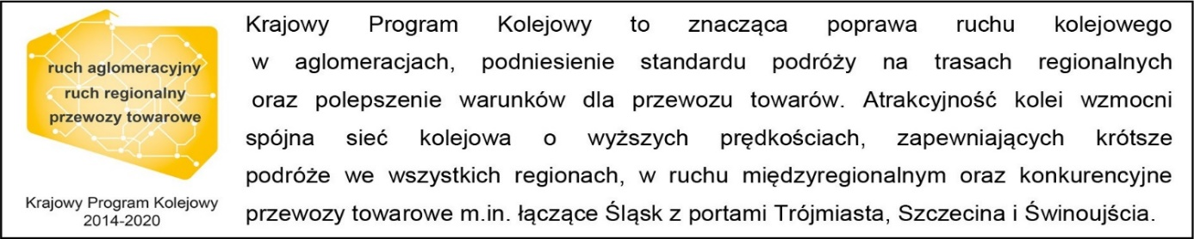

Kontakt dla mediów:
Katarzyna Głowacka
zespół prasowy
PKP Polskie Linie Kolejowe S.A.
rzecznik@plk-sa.pl
T: +48 697 044 571
Projekt jest współfinansowany przez Unię Europejską ze środków Europejskiego Funduszu Rozwoju Regionalnego w ramach Regionalnego Programu Operacyjnego Województwa Śląskiego.

